

Thomas Francken
Jolien Wille
2015-2016

Inhoud
1. Inleiding 3
2. Algemene informatie 4
2.1 Adres Kamplocatie 4
2.2 Gegevens 7
2.2.1 Leiding 7
2.2.2 Foeriers 7
2.2.3 Algemene noodnummers 7
2.2.3.1 Noodnummer verbond 7
2.3 Kampregistratie 8
2.3 Verzekeringen 9
2.4 Vertrek 9
2.5 Financiën 9
2.6 Speelzones, vuur, water 10
2.6.1 Vuur 10
2.6.2 Speelzone 10
2.6.3 Water 10
2.7 Afspraken 10
2.7.1 Afspraken leiding 10
2.8.2 Afspraken leden 11
2.8.3 Afspraken Foeriers 11
2.8.3 Taken leden 11
3. Kampschema 12
4. Algemene dagindeling 13
5. Kamp 14
5.1 Voorkamp 14
5.2 04 juli 2016 15
5.3 05 juli 2016 16
5.4 06 juli 2016 18
5.5 07 juli 2016 21
5.6 09 juli 2016 26
5.7 10 juli 2016 29
5.8 11 Juli 2016 30
5.9 12 juli 2016 33
5.10 13 juli 2016 34
5.11 14 juli 2016 36
5.12 15 juli 2016 37
6. Regen- en hitteprogramma 38
6.1 Hitte 38
6.2 Regen 38
7. Algemene materiaallijst 39
8. Menu 40
9. Winkels + wegbeschrijving 41
10. Bagagelijst 42
Bijlage 1: wat te doen bij crisis 44
Bijlage 2: verzekeringspapieren 45
Bijlage 3: Huurcontract 49
Bijlage 4: Ouderboekje 50
Bijlage 5: algemene opdrachten voorspelletjes 51
Bijlage 6: Ledenlijst 54

Inleiding
Yo!
Rock Werchter, Pukkelpop, Dour, Bassleader, Couleur café, Tomorrowland en zo vele andere deden het ons al voor, MAAR wij zijn BETER ! Nu is het onze beurt om te shinen. Wat is de bedoeling hier van?

WEL, wij gaan jullie helemaal onderdompelen in het übergrave festivalleven.
Jullie zijn de uitverkorenen die de golden V.I.P. tickets bemachtigd hebben tot het ultieme festival van de eeuw! Het V.I.P ticket houdt in dat jullie exclusieve beelden van jullie leiding op HET festival.

Hier gebeuren de meest waaniznnige toestanden. Wij kunnen rekenen op een safety (First) team en een zieke line-up die jullie omver zullen blazen. Het combiticket dat jullie kregen is geldig voor 10 dagen en hebben jullie exclusief toegang tot de giverlounge. In deze tien dagen gaan we ontdekken wat een festival inhoudt. Zowel de mainstream stuff als de darkside of a festival. Be prepared…
Zijn jullie er klaar voor…..
Hier komt ie dan….

Algemene informatie

Adres Kamplocatie
Ferme Du Poteau 102
6464 Rièzes (Chimay)

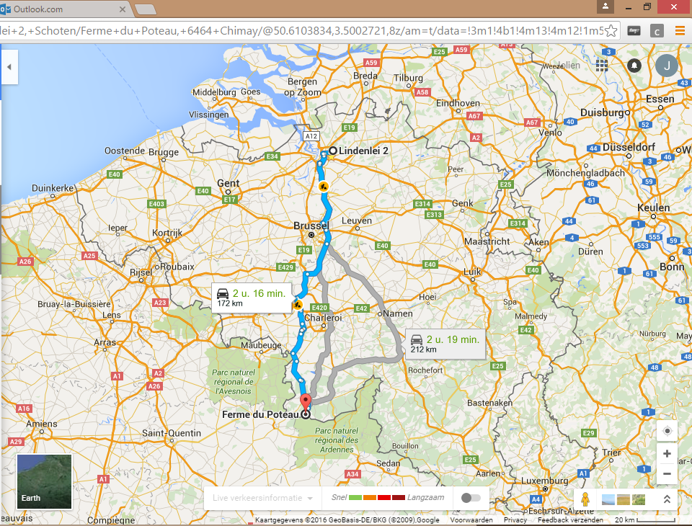

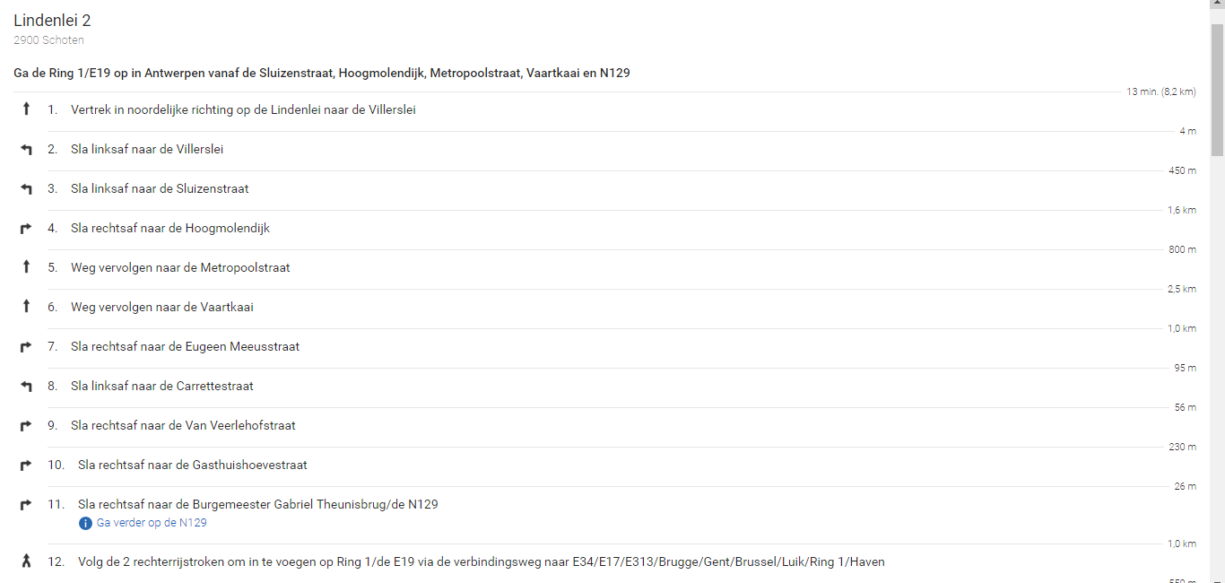
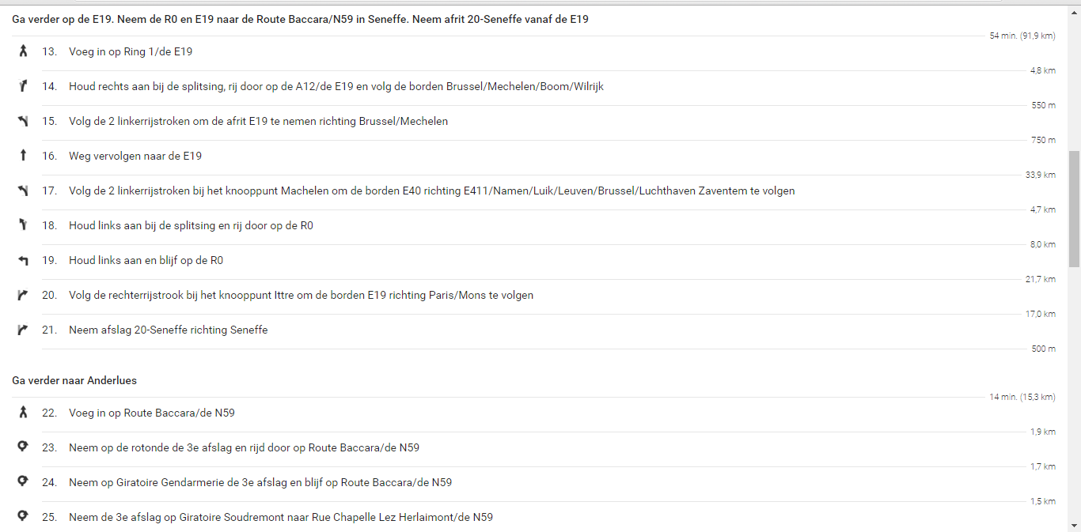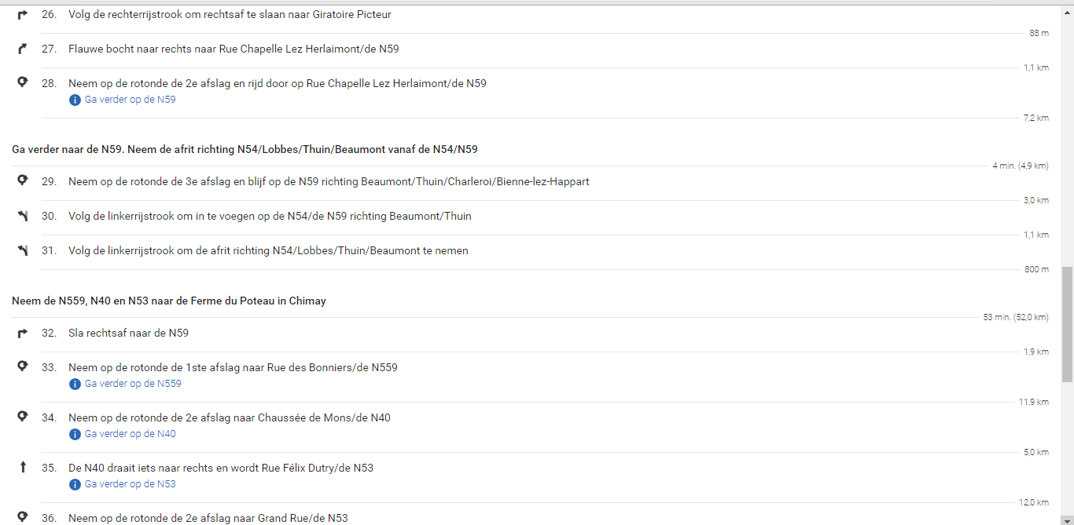

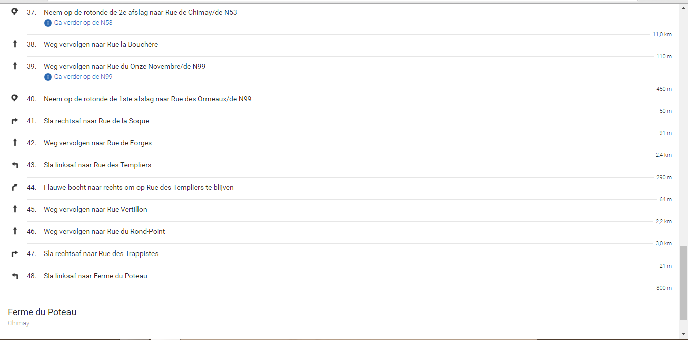

Gegevens

Leiding

Thomas Francken 09/07/1995
Koloniestraat 38 0478 76 27 51
2900 Schoten

Jolien Wille 12/04/1992
Bistkapellei 27/2 0497 50 77 14
2180 Ekeren

2.2.2 Foeriers

Annelies Aerts 23/07/1997
Maaldersstraat 12/7 0484 49 95 34
2060 Antwerpen

Jessica De Deckker 27/08/1998
Adriaan Brouwersstraat 62
2900 Schoten

Wij zijn nog op zoek naar twee foeriers, waarvan één met een auto en rijbewijs.
2.2.3 Algemene noodnummers

2.2.3.1 Noodnummer verbond
Hier kom je uit op een voicemail! Spreek in wat het probleem is, je gegevens (locatie, naam, groep) en ze bellen terug.
Verbondsnummer (enkel kantooruren): 03 321 16 20
2.2.3.2 Districtverantwoordelijke Ten Ryen
Lieselotte Fonteyne 0497 74 77 69
Sam Jacobs 0494 26 59 55
2.2.3.3 Groepsleiding
Lotte Lambrechts 0476 49 48 42
Wannes Van Nevel 0476 94 98 58
Jolien Wille 0497 50 77 14

2.2.3.4 Noodnummer contactpersoon thuis
Rudy Wille (papa Jolien) 0497 47 31 30
2.2.3.5 Algemene noodnummers

Medische spoeddienst: 100
Medische spoeddienst met GSM: 112
Politie: 101
Brandweer: 100
Antigifcentrum: 070/24 52 45
Aidstelefoon: 078/15 15 15
Zelfmoordpreventie: 02/649 95 55
Druglijn: 078/15 10 20
Kinder- en jongerentelefoon: 102
kindermishandeling: 03/230 41 90
Child Focus: 02/475 44 11 of 110
Instituut Tropische Geneeskunde: 0900/101 10
Brandwonden centrum: 02/268 62 00
2.3 Kampregistratie
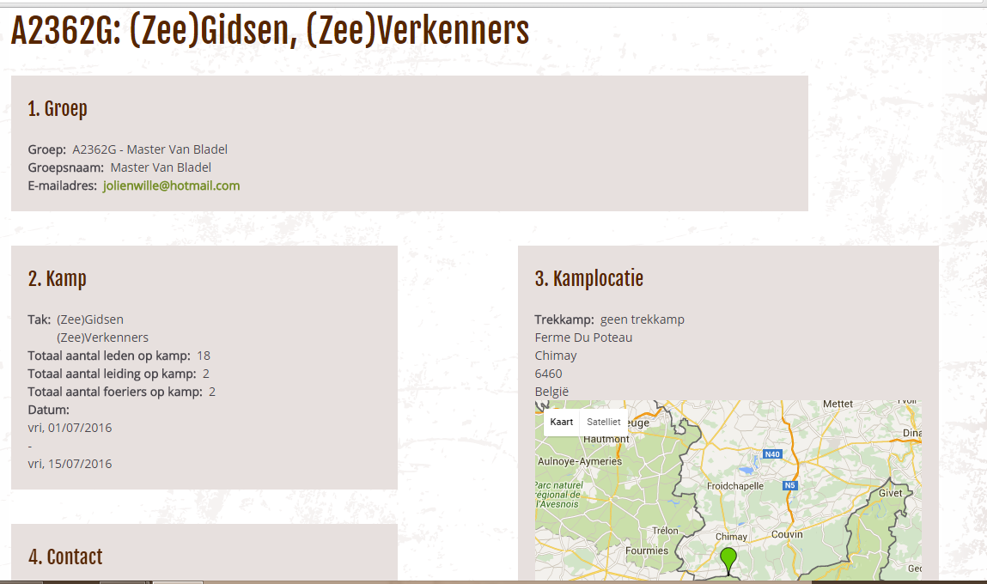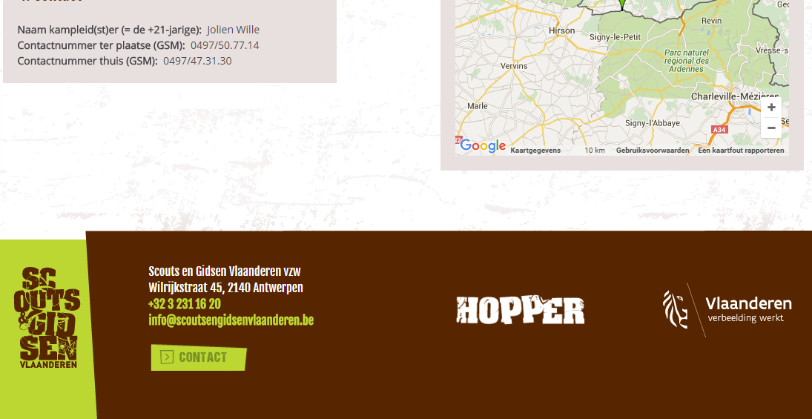

Verzekeringen
Leden en leiding die ingeschreven zijn, zijn in orde. Foeriers of anderen: http://www.scoutsengidsenvlaanderen.be/dienstverlening/secretariaat/verzekering/online-aanvragen
Al onze leden zijn verzekerd en voor onze foeriers vragen we een tijdelijke verzekering aan.

Vertrek

De camion wordt op donderdag 30 juni 2016 om 19u ingeladen bij ons op het lokaal. Dit is de Lindenlei 2-10, 2900 Schoten. De leden brengen hun bagage en laden mee met de leiding de camion in (balken, tafelbladen, …). Op 4 juli vertrekken we met iedereen vanuit Antwerpen Berchem met de trein naar onze kampplaats in Chimay. Dan nemen ze hun dagrugzak mee.
We kopen twee go passen van €50 en we zijn in totaal met 20, dus we kunnen dan juist met twee go passen rijden. Onze trein vertrekt 4 juli om 08.31u en we komen aan om 11.09u in Couvin. Het is dan nog 19,5km tot op ons kampterrein. We zullen dit doen aan de hand van een estafette. De foerier met de auto komt al enkele leden ophalen en ook Jolien. Dan rijden zij naar het kampterrein en rijden Jolien en de foerier terug om de volgende leden mee te nemen enzovoort. Aangezien de eerste kilometers een lang recht stuk is zullen de anderen al richting het kampterrein beginnen stappen. Op die manier proberen we om tegen 13u allemaal op het terrein te zijn.
2.5 Financiën

IN
Wat | Hoeveel | Aantal | Totaal
Kampprijs | 100 | 18 | 1800
Op rekening |  |  | 900
Cash |  |  | 350
Totaal |  |  | 3500
UIT
Wat | Hoeveel | Aantal | Totaal
Eten leden | 6 | 18 x 12 =216 | 1296
Eten leiding | 6 | 2 x 12 = (23+1) | 144
Benzine | 75 | 2 | 150
Terrein | 450 |  | 450
Trein | 50 | 2 | 100
Activiteit | 10 | 18 | 180
Spelmateriaal |  |  | 50
Kampgadget | 7 | 18 | 126
 |  |  | 2496
Overschot |  |  | 1004

2.6 Speelzones, vuur, water
2.6.1 Vuur

Er mag een vuur gemaakt worden op het terrein. Mits voldoende afstand van het bos en omstaande bomen/struiken. Er zal een kampvuurkring gemaakt worden om de leden op een veilige afstand te houden.
2.6.2 Speelzone
Er is een groot speelterrein voorzien voor iedereen. Op een tiental minuten wandelen is er een speelbos. Er moet geen bosdecreet aangevraagd worden volgens de verhuurder van het terrein.

2.6.3 Water
Er is een overdekte hangar waar een aansluiting is voor grondwater. Dit kunnen we gratis gebruiken. Het is getest en drinkbaar bevonden. We kunnen dus met dit water ons wassen, eten maken, drinken, enz…

Op twintig minuten wandelen is er een meer waar je in kan zwemmen. (de route hier naartoe moeten we nog opzoeken).

2.7 Afspraken
Dit zijn afspraken gemaakt in samenspraak met de jonggiverleiding. Aangezien wij samen op hetzelfde terrein zitten, maar onze kampen afzonderlijk verlopen.

2.7.1 Afspraken leiding
• Enkel eigen leden straffen, tot orde roepen van andere leden mag wel.
• Duidelijke afspraken materiaalgebruik. Alles terug op zijn plaats leggen.
• Dagelijkse evaluatie van het kamp + voorbereiding volgende dagen.
• Na bedtijd van de leden mag alcohol gebruikt worden. Altijd 2 nuchtere mensen (1 leid(st)er + Bob met rijbewijs)
- De bob’s mogen niet drinken. Er heerst een nultolerantie
 | Rijdende bob | Sociale Bob
04 juli 2016 | Thomas | Janne
04 juli 2016 | Jolien | Dimi
06 juli 2016 | Wannes | Vincent
07 juli 2016 | ? | Jessica
08 juli 2016 | Thomas | ?
09 juli 2016 | Jolien | Janne
10 juli 2016 | Wannes | Dimi
11 juli 2016 | ? | Vincent
12 juli 2016 | Thomas | Jessica
13 juli 2016 | Jolien | ?
14 juli 2016 | Wannes | Janne

2.8.2 Afspraken leden
- Keuken en fourage = verboden, net zoals de leidingstent.
- Niet van het terrein gaan zonder leiding!
- Stil zijn als de leiding praat.
- Iedereen speelt mee met de spelletjes.
- Tijdens het eten blijft iedereen zitten, de aangewezen personen wassen af.
- De eerste portie op je bord eet je leeg. Je proeft van alles één schepje. Behalve indien anders vermeld op medische fiche.
- Zaklamp ’s nachts aan = zaklamp van de leiding. Behalve om naar toilet te gaan.
- Betrapt op gebruik van GSM= GSM afgeven aan de leiding, indien nodig ouders thuis verwittigen over afname van toestel. Toestel wordt na het kamp terug gegeven aan de ouders.
- Leiding verwittigen als je tijdens een spel naar het toilet moet.
- Bij het fluitsignaal DIRECT naar de verzamelplek komen
- Geen alcohol, drugs, sigaretten of seks op kamp
- Betrapt worden met 1 van vorige is onmiddellijk naar huis
- Tent wordt minstens 1 maal gecontroleerd, alle rommel vliegt buiten.
- Er mag geld mee op kamp, maar niet te veel (om en rond de €10, voor op 3-daagse)
- Wanneer er niet geluisterd wordt, moet je op het kapoenenstoeltje gaan zitten.
- Indien er 's nachts gepraat wordt, moeten ze grabbelen uit de grabbelpot, waar ze zelf in het begin straffen hebben ingestoken
- Leden die toestemming hebben van hun ouders mogen op afgesproken momenten roken op kamp (na het ontbijt, middageten en avondeten en net voor het slapengaan)

2.8.3 Afspraken Foeriers
- Foeriers staan in voor de inkopen van het eten
- Foeriers koken voor de leden en leiding
- Foeriers mogen alcohol drinken vanaf 12U. Niet zat voor dat alle leden in bed liggen. Indien dit wel zo is volgt er een sanctie vanuit de leidingsploeg.
- Foeriers zorgen ervoor dat de foerage ordelijk is (vooral eten en kookmateriaal)

2.8.3 Taken leden

De leden worden in verschillende groepjes verdeeld aan het begin van het kamp (waarschijnlijk per tent). We werken elke dag met een doorschuifsysteem voor de verschillende taakjes.
Deze zijn:

- Afwas/Tafels

- Brandhout

- Bidons vullen/ terrein

Kampschema

 | Voormiddag | Middag 1 | Middag 2 | Avond
04 juli 2016 | Leden halen | Opbouw | opbouw | Eerste hulp op een festival (EHOEF)
05 juli 2016 | Omgekeerde dag  Met Handicap | Omgekeerde  Met handicap | Omgekeerde dag  Met handicap | 24- uren spel
06 juli 2016 | 24-uren spel | 24-urenspel | 24- urenspel | 24-urenspel
07 juli 2016 | Uitslapen | Relax | Relax | Festivalquiz
08 juli 2016 | Driedaagse | Driedaagse | Driedaagse | Driedaagse
09 juli 2016 | Driedaagse | Driedaagse  + ev. activiteit | Driedaagse  +ev. activiteit | Driedaagse
10 juli 2016 | Driedaagse | Driedaagse | Driedaagse | Evaluatiemoment
11 juli 2016 | Uitslapen | Campingbattle | Campingbattle | Smokkelspel
12 juli 2016 | Totemisatie  1ste en 3de jaars  waterspelletjes | Totemisatie  1ste en 3de jaars waterspelletjes | Tomesitatie  1ste en 3de jaars waterspelletjes | Totemisatie  Ceremonie
13 juli 2016 | Festivalitis | Festivalspelen | Koken | Tentavond
14 juli 2016 | Afbraak | Afbraak | Afbraak | FEESTEUH
15 juli 2016 | afbraak | Hotdogs en naar huis!

Algemene dagindeling

08.15 Leiding op
08.30 Leden op
09.00 Ontbijt + taken
10.00 Start activiteit VOORMIDDAG
12.30 Middageten + platte rust
13.30 NAMIDDAG 1
16.00 Vieruurtje
16.30 NAMIDDAG 2
18.30 Avondeten + taken
20.00 AVONDACTIVITEIT
22.00 Pyjama aandoen, tanden poetsen + nog even praten
22.30 volledig stil, leiding houdt de wacht bij de tent tot alle leden slapen

Kamp

Voorkamp
Van 01 tot en met 03 juli hebben wij voorkamp. De eerste dag zullen wij tegen de middag aankomen. De camion zal samen met ons aankomen. Eerst laden we samen met de foeriers, de derdejaars givers en de jonggiverleiding de camion uit. Daarna bouwen we de foerage, hudo en leidingstent al op. We beslissen samen met de jonggiverleiding waar iedereen zal slapen en waar de shelters opgezet zullen worden.
Op de tweede dag gaan we de route van de driedaagse verkennen en bekijken we of er voldoende plek is om een slaapplaats te vinden. Wij als leiding zoeken al een slaapplaats voor onze leden als back-up voor wanneer zij zelf niets vinden.
We zouden graag ook een activiteit doen op de tweede dag van de driedaagse. Hieronder staan enkele mogelijkheden die we zouden kunnen doen. Deze bekijken we ook op de tweede dag en leggen we eventueel vast. Het is de bedoeling dat de leden hier naartoe stappen op driedaagse.
De derde dag bekijken we in de voormiddag of er nog iets voorbereidt moet worden voor het kamp (zaken die we al op voorhand zouden kunnen doen). We bereiden de totemisatie al wat voor (voortotems zoeken). In de namiddag gaan we een leuke activiteit doen met de leiding en tegen de avond vertrekken we met de trein naar huis om op 4juli samen met onze leden met de trein naar het kampterrein te gaan.

04 juli 2016

Voormiddag
We verzamelen met de leden om 8.00u aan Antwerpen Berchem. Om 8.31U vertrekt onze trein richting Chimay.

Middag 1
Nadat we ons eigen lunchpakket hebben opgegeten is het de bedoeling dat de leden hun tenten en shelter gaan opzetten. Eerst zetten we de tenten op, dit zullen er drie zijn. In elke tent liggen zes leden. Indien er leden afzeggen herbekijken we of drie tenten nodig is.

Middag 2
We bouwen de shelter op. De leden sjorren deze zelf en sjorren ook hun bank en tafels. Nadien gaan we gezamenlijk in een groepje zitten en samen de 10 festivalgeboden van het kamp opschrijven.

Avond
Op een festival zijn er natuurlijk ook regels, op giverbass is dit niet anders. Daarom zullen we vanavond ervoor zorgen dat deze in jullie hoofd zijn gedrild. Aan de hand van liedjes moeten jullie achterhalen welke regel/afspraak hierachter zit.
We zetten de muziek op een ipod en kunnen deze ook opladen in de hangar. We maken ook een grabbelpot. Ieder lid en ook de leiding mag hier drie opdrachten in steken. Wanneer er leden gestraft moeten worden, dan trekken ze hier een opdracht uit en moeten deze dan doen.
We vragen ook aan de leden om hun gsm af te geven. Wanneer ze dit doen krijgen ze deze terug op driedaagse. Ontdekken we dat dit niet gebeurd is, dan nemen we hem af voor de rest van het kamp.
Materiaal:
- Ipod
- Liedjes (Jolien zoekt er nog op tegen 1mei)
- Afspraken
- Stiften
- Papier
- grabbelpot

05 juli 2016

Voormiddag
Indien de opbouw nog niet af zou zijn, dan spelen we het eerste spel wat korter.
Vandaag is het de omgekeerde dag op de festivalweide! We beginnen met ons avondeten en bouwen zo verder op naar de ochtend. Aangezien we onze eerste avond wat onderschat hebben op de festivalweide zijn er al wat gehavende mensen… Iemand met een vork in zijn oog, dus aan één oog blind, iemand in een putje getrapt, voet gebroken, enz… We zitten dus met enkele gehandicapten.
Bij het ontbijt, wat dus ons avondeten is, krijgt iedereen een handicap toegewezen voor de rest van de dag. Dit wil zeggen tot na het avondeten (ontbijt). Eens dit voorbij is, dan is ook de handicap voorbij.
We willen zien hoe iedereen elkaar helpt vandaag. Op een festival met maten is dat ook wel al eens nodig
Na het ontbijt spelen we een avondspel. We blijven in onze slaapzak zitten en spelen slaapzakspelletjes.
- Ontrouwe festivalpartner (= ontrouwe echtgenoot)
- Naald en draad
Dit wil zeggen dat men op een rij ligt en dat men om beurt op handen en knieën zit of plat op de grond ligt. De persoon die aan het begin van de rij staat probeert om over de liggende persoon en onder de persoon die op handen en knieën zit. Op die manier moet hij de hele rij afgaan. Wanneer er gefloten worden veranderen de personen van positie, dus, de personen die plat liggen gaan op handen en knieën zitten en andersom.
- Appartetentje
Iemand ligt in het midden met zijn/haar ogen toe en er komt iemand op zijn/haar rug liggen. De onderste persoon moet raden wie er op de rug ligt. Is dit verkeerd, dan komt de genoemde persoon erbij liggen.
- Hints
Dit spel bestaat uit drie rondes. De eerste ronde mag men het woord uitleggen zonder het woord of delen van het woord te gebruiken. In de tweede ronde beeld men de woorden uit en in de derde ronde moet men het woord in één woord uitleggen.
- Moordenaartje
Hierbij zijn er drie rollen. Als je één tik krijgt ben je de burger, krijg je twee tikken dan ben je detective en als je drie tikken krijgt ben je moordenaar.

Middag 1
Nadat we heerlijke croques hebben gegeten is het tijd voor het middagspel. Na de snelle inpak zijn jullie natuurlijk enkele zaken vergeten… Het is de bedoeling dat jullie op de festivalweide en de camping op zoek gaan naar jullie verloren spullen.. Jullie kunnen deze terugvinden aan de hand van tips. Deze tips kunnen jullie bij de leiding komen halen.
In de voormiddag gaat iemand van de leiding in de tenten om er 1 ding van iedereen weg te halen. De leden weten niet wat er verdwenen is van hen. Het is de bedoeling dat ze dit te weten komen en dan op zoek gaan naar hun verloren voorwerp.
De tips kunnen ze bekomen door samen te werken. Aangezien iedereen een handicap heeft is het niet evident om opdrachten uit te voeren. Wanneer een opdracht goed uitgevoerd is mag de persoon of het groepje die de opdracht won, een tip komen halen bij de leiding.
De opdrachten:
- Iedereen van de ene kant van het terrein naar de andere kant brengen en er mogen maar twee ledematen de grond raken. We doen dit in twee ploegen, de ploeg die dit het snelste kan, mag tips komen halen.
- Ahoi, de twee personen die als laatste overblijven mogen een tip komen halen
- We zetteen twee bakjes met bloem en verstoppen hier snoepjes in. Ze moeten eerst met hun gezicht in een bak met water en vervolgens moeten ze naar de bak met bloem lopen en hun snoepje zoeken. De ploeg die als eerste alle snoepjes heeft gevonden is gewonnen en krijgt tips. Er mag maximum twee man lopen, dit om de andere eventueel te ondersteunen bij zijn handicap.
- Torpedo, de trein (van mensen) die als eerste onderbroken is, is verloren. De andere krijgen de tips.
- Afvalrace: we hebben enkele voorwerpen (kaarten, rietje, banaan, worstje, theezakje, citroen, …) dit moeten ze met hun mond doorgeven. Wanneer iemand het laat vallen, dan valt deze persoon af. We veranderen de rij dan van volgorde, zodat iedereen aan de beurt komt en niet sowieso de laatste persoon het meeste kans heeft om te winnen. De twee personen die overblijven krijgen een tip.

Middag 2
Na het vieruurtje kan iedereen over zijn tips nadenken en wanneer ze het weten mogen ze komen zeggen wat ze verloren hebben. Wanneer dit juist is mogen ze hun voorwerp gaan zoeken. De persoon die als eerste zijn voorwerp gevonden heeft is gewonnen.
Wanneer ze het nog niet weten mogen ze bij ons nog een tip komen halen door een stuk uit een liedje te zingen van een van hun lievelingsartiesten. Daarna krijgt iedereen de kans om zich te wassen. Vervolgens doen ze hun pyjama aan en gaan ze ontbijten (boterhammen, beleg en cornflakes).

Avond
Vanavond houden we het rustig, want om 06.00u begint ons 24-urenspel. Dit werken we helemaal uit op de volgende dag. Na het avondeten mag iedereen zijn pyjama al gaan aandoen en gaan we wat praten rond de kampvuurkring. Iedereen gaat zeker op tijd in bed.
Materiaallijst:
- Water
- Twee bakjes
- Bloem
- Snoepjes in papier
- Slaapzak
- Banaan
- Worsten
- Theezakje
- Citroen
- Voorwerpen
- Tips
- Papier

06 juli 2016

24-Urenspel
We wekken de leden om 06.00u ’s morgens en ze gaan terug slapen de dag erna om 06.00u ’s morgens. We geven om de zoveel uur enkele opdrachten. Hier kunnen ze ontbijt, middageten en de ingrediënten voor het avondeten mee verdienen. Er zijn groepsopdrachten en individuele opdrachten. Wanneer het ene team iets verdient dat het andere team ook kan gebruiken, dan kunnen ze een drankkaart inzetten om iets te gaan stelen uit het andere kamp. De drankkaart kunnen ze ook verdienen met een opdracht in het begin van het spel. Ze krijgen elk een bidon met water.
Deze opdrachten zijn:
- Vul de bidonnen + eitje maken voor de leiding
- Koffie zetten
- Fourage afwas
- Geef elke leiding een massage van een halfuur vier personen moeten dit doen
Bijvoorbeeld: team A heeft brood en choco verdient en team B een mes en vlees. Dan kan team B aan de leiding vragen om de drankkaart in te zetten. Hierbij geven ze iets waardevols van hun kamp af (bv een trui) en dan mogen ze nog een extra opdracht doen. Voeren ze deze goed uit, dan mogen ze bij team A iets gaan stelen, hier krijgen ze maximum tien minuten de tijd voor. Team A mag niet tegenwerken dan. Dit mogen ze maximaal twee keer per team inzetten.

06.00u
We wekken de leden en zeggen dat het 24-urenspel begonnen is. Ze moeten als eerste opdracht het kampvuur aansteken. Hier krijgen ze een uur de tijd voor. Dit is de centrale ontmoetingsplaats.

07.00u
De tweede opdracht is om een shelter te maken waar ze onder kunnen schuilen voor de regen of de zon. Dit doen ze in twee afzonderlijke groepen. Wanneer dit klaar is moeten ze samen een houtvuur sjorren. Dit hebben ze later in het spel nog nodig.

09.00u
We leggen het systeem van de drankkaarten uit en geven een opdracht waarmee ze ontbijt kunnen verdienen. De eerste twee opdrachten voor de drankkaart worden gegeven. (ploeg A gaat koffie zetten en ploeg B doet de afwas)

10.00u
De twee volgende opdrachten voor de drankkaart worden gespeeld. (ploeg A Vult de bidonnen en maakt een eitje en ploeg B geeft elke leiding een massage van een halfuur)

11.00u
Een uurtje platte rust. Tijdens de platte rust zal er een klein ‘kraampje’ zijn waar ze tattoos kunnen laten zetten (We voorzien henna, maar ook plaktattoos om dit te doen)

12.00u
Groepsopdracht: elke ploeg moet proberen om één ding uit de foerage te stelen. Ze krijgen hier een uur de tijd voor. Team A moet een doosje lucifers stelen en team B een emmer. Lukt dit, dan mogen ze dit houden voor later in het spel.

13.00u
Tijd om te eten en maak een portret van de leiding. Ze krijgen hier een halfuur voor.

14.00U
Opdracht met telefoonboek:
Zoek een willekeurig nummer op dat de leiding op voorhand geeft. Na 20 minuten krijgen ze een eerste tip, na 40minuten een tweede tip en na een uur een derde tip. Ze mogen tijdens deze opdracht niet praten, gedurende deze 1,5u moeten ze dus via gebaren communiceren. Zo niet krijgen ze een tip minder en hun vieruurtjes dus ook later.
Hiermee kunnen ze het vieruurtje verdienen.

15.30u
Vieruurtje

16.00u
Nu werken ze samen om het avondeten voor te bereiden. Ze vaardigen telkens iemand af om een opdracht te komen doen om ingrediënten te verdienen. De andere mogen al aan het vuur beginnen dan. Enkele opdrachten zijn bijvoorbeeld om ter snelste dertig sit-ups doen, tien jumping jacks of om ter snelste een kan water leegdrinken.

18.30u
ETEN !! (+afwas doen)

20.00u
Maak een afbaking rond de giverlounge zodat het een echte VIP spot wordt!

21.00u
Maak een gedicht van 1 volledig gevulde bladzijde. Het ene team over organisatie binnen giverbass en de giverlounge, het andere over de line-up. Het team met beste gedicht mogen hun slaapzakken gaan halen uit de tent.

22.00u
Sluipspel. De leden moeten proberen met waterspuitjes een theelichtje uit te spuiten. Er zal rond dit lichtje een kring van lichtjes staan van waar ze mogen schieten en nog wat verder nog een kring lichtjes voor het ons gemakkelijker te maken hun te zien aankomen. De leiding heeft een pillamp, de leden niet. Het team dat wint mag in hun tent hun eigen pillamp gaan halen. Dit is cruciaal voor het volgende spel.

00.00U
Morsencode met pillampen. Het ene team krijgt een blad met morsecodes op om via hun pillamp te kunnen doorseinen. Het andere team staat aan de andere kant van het terrein en heeft de legende van de morsecode en moet proberen te ontcijferen wat het andere team doorseint. Als dit het andere team lukt mogen zij ook hun pillamp gaan halen en het team dat hun slaapzak nog niet hadden mogen die nu dan ook gaan halen.

01.00u
Verzin een originele boodschap voor de leiding via het videolog.

02.00u
M&ms/ strijkparels/ discoballetjes sorteren op kleur. Het team dat het snelste klaar is hiermee krijgen nog late night snack.

03.30u
Stel je eigen ideale festival samen. Maak o.a. een maquette, een line up, een boozemap, partymenu, poster, slogan, reclamspot… en promoot zo goed mogelijk je festival. Overtuig ons om naar daar te komen.

5.30u
Controle van de opdracht en kampvuurcontrole.

6.00u
De leden mogen nu allemaal gaan slapen. En de leiding ook ;)
Materiaallijst:
- Eieren
- Koffie
- Lucifers (vuur)
- Papier
- Drankkaarten
- Emmer
- Bidon water
- Stiften
- Twee telefoonboeken
- Balken
- Touw
- Theelichtjes
- Waterpistool fo spuitjes
- Pillamp
- M&M’s, strijkparels
- Discobolletjes
- Henna
- Plaktattoos
- Sponsje
- bekers

07 juli 2016

Voormiddag:
De leden zijn pas om 6u deze ochtend gaan slapen dus ze mogen uitslapen tot 12.30u.
De leden krijgen bij het opstaan een brunch met een eitje, cornflakes, chocolade, fruitsap en andere lekkernijen.

Middag 1:
Na het vermoeiende 24u spel is het tijd om nog wat verder te genieten en te relaxen. De buikjes zijn al gevuld door de lekkere VIP brunch, maar nu moeten de spiertjes nog wat ontspannen om terug nadien los te kunnen op de vibes van Giverbass. We gaan onze matraskes halen, wat kaarten, masseren, brieven schrijven, boekjes lezen, mopjes tappen, muziek beluisteren en de festivalvibes opsnuiven met een goed lijntje coke! (mopje he dc’s)

Middag 2:
We gaan als 4-uurtjes zelf fruitsatés maken en genieten er volop van in het zonnetje met een alcoholvrije cocktails die we zelf gaan maken! Volgende cocktails zullen we maken:
- Cavaillon
Ingrediënten voor 4 porties
  - 600 ml halfvolle melk
  - 4 eetlepels halfvette platte kaas
  - 3/4 Cavaillon meloen
  - 2 eetlepels ruwe rietsuiker
Bereidingswijze
De meloen schillen, de pitten verwijderen en het vruchtvlees in stukken snijden. Alle ingrediënten in een mixglas samenvoegen en mixen tot men een homogene en romige drank verkrijgt. Koel serveren.

- Granny Sweet

Ingrediënten voor 4 porties
- 500 g Granny appelen
- 150 g wortelen
- 2 stengels witte selder
- 3 eetlepels citroensap

Bereidingswijze
Het sap uit de appelen, de wortelen en de selder centrifugeren en samenvoegen. Citroensap toevoegen en goed mengen. Koel serveren.

- Dry orange

Ingrediënten voor 4 porties
- 2 flessen San Pellegrino (spuitwater)
- 30 cl sinaasappelsap
- 4 schijfjes sinaasappel
- 4 geconfijte krieken

Bereidingswijze
Meng alles voorzichtig door elkaar om het bruiseffect van de San Pellegrino zoveel mogelijk te behouden. Versier de glazen met een suikerboord. Schenk de glazen in samen met een ijsblokje en werk af met een schijfje sinaasappel en een geconfijte kriek

Avond:
Vandaag zullen we een echte cantus houden. De festivalgangers moeten laten zien dat ze tegen een stootje kunnen en het festival kunnen volhouden. Op de camping zijn er vaak heel lange wachttijden voor het toilet en niet altijd een bosje binnen bereik… Wanneer de nood dus hoog is, houdt men het op ! Deze cantus is uiteraard alcoholvrij. We spelen dit met water en funny pisang.
In een cantus is er steeds een festivalpraeses en een profestivaller, de leiders van de cantus. Deze rollen zullen vertolkt worden door Jolien en Thomas. Zij bepalen wat er gedaan wordt, wat de regels zijn en wat er gezongen zal worden. Wanneer zij opkomen wordt het refrein van het beloftelied gezongen. ( we zeggen dit op voorhand tegen de givers) Wanneer de leiders over de ‘corona’ spreken, dan bedoelen zij de givers.
Wanneer er iemand fout zingt, te veel praat of wanneer de festivalpraeses zegt dat het moet, wordt er een ad fundum gedronken. Alvorens men deze aanvat worden de woorden : ‘Prosit senior, prosit prosenior, prosit 62, ad fundum’ gezegd. Hierna mag men drinken.
De regels tijdens onze cantus zijn de volgende :
- Er moet onmiddellijk stilte zijn telkens :
- de festivalpraeses het gebiedt met het commando : "Silentium".
- tijdens de opdrachten
- tijdens een speech en het zingen.
- Enkel de praeses mag het silentium onderbreken of beëindigen.
- Verlangt een lid van de corona het woord, dan steekt hij zijn hand omhoog en richt zich tot de festivalpraeses met : "Senior, verbum peto". De praeses geeft toestemming met "Habes" of weigert met "Non habes". Na toestemming van de praeses staat het lid van de corona op, en begint zijn speech.
- Wanneer het lid van de corona zijn toespraak beëindigd heeft richt hij zich tot de festivalpraeses met "Dixi", en zet zich neer.
- De festivalpraeses heeft ten allen tijde het recht iemand het woord te ontnemen.
- De festivalpraeses kondigt een "Kanikakke" of "kmoet pissen" af, als hij het nodig acht. Tijdens deze tempus worden de regels van de Codex opgeschort en mag iedereen de tafel verlaten. Deze tempus duurt tien minuten.
- Wanneer er tussendoor (dus individueel) naar het toilet gegaan il worden, dan vraagt het lid van de corona de toestemming aan de festivalpraeses. Alvorens te mogen gaan zal hier een klein rijmpje aan verbonden zijn. Het lid van de corona moet een rijmpje van één à twee zinnen zijn alvorens de tafel te mogen verlaten.
- Wanneer er een lied of opdracht afgerond is, dan zegt de praeses hoeveel er gedronken moet worden. Dit kunnen drie zaken zijn : ad libitum (de helft), ad fundum (alles) of drie vingers.
- Het staat de festivalpraeses vrij te beslissen welke van de volgende straffen hij al dan niet toepast.
- Een door de praeses opgelegde straf moet door de betrokkene(n) van de corona onmiddellijk uitgevoerd worden.
Tijdens de cantus zullen de leiders dus aangeven wanneer er gezongen wordt en wanneer er een opdracht uitgevoerd moet worden. Tijdens dit spel kunnen de givers niets verdienen voor hun examen. De bepaalde zinnen die ze zullen moeten opzeggen alvorens ze bijvoorbeeld het willen spreken, zullen we op grote papieren schrijven zodat ze het kunnen aflezen.

We beginnen de cantus met het belofteliefd en eindigen het met het avondlied. Tijdens de cantus zullen het zingen van liederen afgewisseld worden met het doen van opdrachten. Na elk lied wordt er gedronken alsook na elke opdracht. Wanneer de personen die de opdracht moesten doen niet geslaagd zijn, moeten zij extra drinken.

Opdrachten :
- 4 personen : twee op elkaars rug. In het midden staan er twee kannen water en een lang rietje. Het is de bedoeling dat de twee om ter eerste het rietje te pakken krijgen en dan hun eigen kan zo snel mogelijk leeg drinken. De andere twee mogen tijdens het drinken het rietje nog afnemen en hun eigen kan leegdrinken. De winnaars mogen gaan zitten, de andere dienen nog te drinken
- 2 personen : elk krijgt een blad voor hen. Ze worden geblinddoekt en moeten om ter mooiste een vrachtwagen tekenen.
- …
De andere opdrachten worden op voorkamp nog verder uitgewerkt. Dit omdat we dan het terrein kunnen zien en zo een beter zicht hebben op wat onze mogelijkheden nog zijn.

Liederen :
- Beloftelied
- Avondlied
- Laat het gras maar groeien – Sam Gooris
- De samsonrock – samson en gert
- Mama sé – K3
Op voorkamp kiezen we nog andere liedjes.

Materiaal :
- Liedjes afprinten
- Water
- Kannen
- Bekers
- Papier
- Stiften
- Rietjes
- Kaarten
- Meloen
- Druiven
- Ingrediënten voor de cocktails

08 juli 2016
Vandaag vertrekken onze givers op 3-daagse. Dit zullen in 2 groepen doen. Ze komen aan op dezelfde plaats om te slapen s’avonds. We overlopen samen met hen de regels van 2daagse. Iedereen draagt een fluohesje en elke groep krijgt een EHBO-kit mee. We zorgen ervoor dat er voldoende water mee is. Aan elk dorp dat ze moeten stoppen krijgen ze de aanwijziging voor het volgende dorp en hebben ze de mogelijkheid om op te schrijven of er nog water of iets anders nodig is en iedereen nog ok is. Wij als leiding rijden regelmatig rond om te kijken of alles in orde is en of ze al dan niet liften. Elk groepje krijgt €2 mee om naar ons te bellen indien nodig. De leden blijven alleen op de slaapplaats slapen. Leiding komt wel s’ avonds nog controleren.
Afspraken:
- Iedereen blijft in groep.
- Je loopt aan de linker kant van de weg.
- Je sms’t de leiding als er iets is.
- Er wordt niet gelift.
- 3de jaars nemen de verantwoordelijkheid, ze coördineren niet commanderen!
Route 1 – groep 1:
Ferme Du Poteau – Saboterie – Seloignes – Chimay – Lompret (=20km)
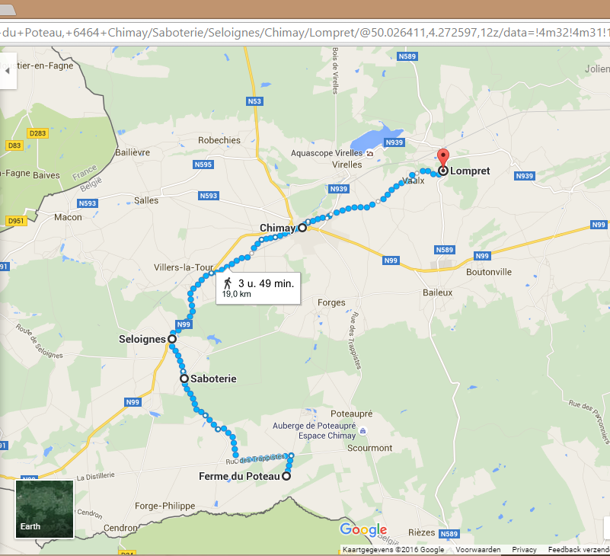

Route 1 – Groep 2:
Ferme Du Poteau – Scourmont – Baileux – Boutonville – Lompret (= 18,4km)
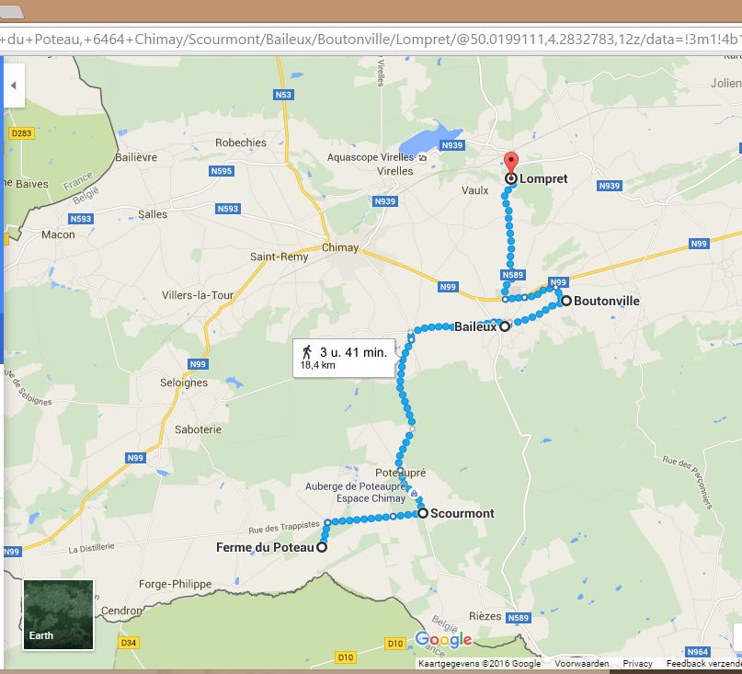

Avond
De leiding komt samen met de foeriers eten brengen en we checken de slaapplaats. We praten nog wat na over de dag en vragen of ze morgenochtend iets speciaal nodig hebben. We verzorgen ook de nodige blijntjes en pijntjes.
Materiaallijst voor driedaagse:
- Ehbo
- Fluohesjes
- Telefoonnummers
- Wc-rollen
- Water

09 juli 2016
Thomas is jarig!! Partyyyyyyyy

Voormiddag – namiddag 1 en 2
De leden staan om 9u klaar. We brengen hen dan wat ontbijt en geven hen de nieuwe route. Normaal gezien doen we vandaag een activiteit en moeten ze dus minder ver wandelen. Indien niet is dit sowieso een kortere dag.
Route 2 – groep 1 en groep 2:
Lompret – Couvin – Fragnolle (= 17,9km)
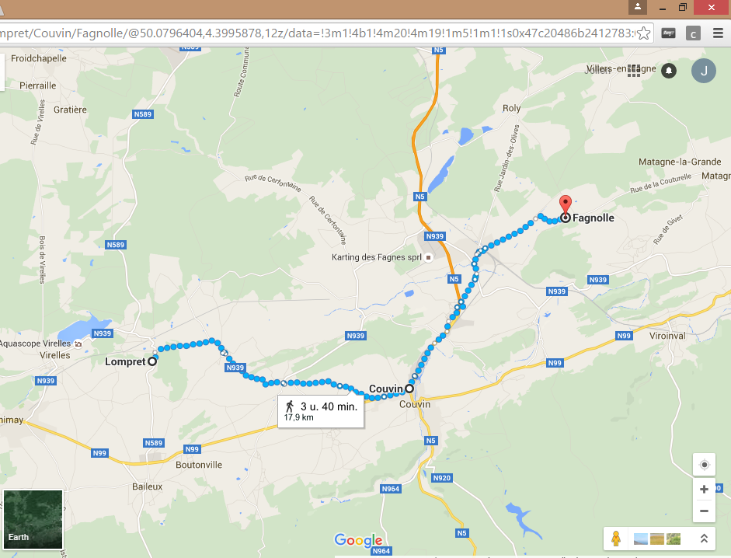

Eventuele extra activiteit
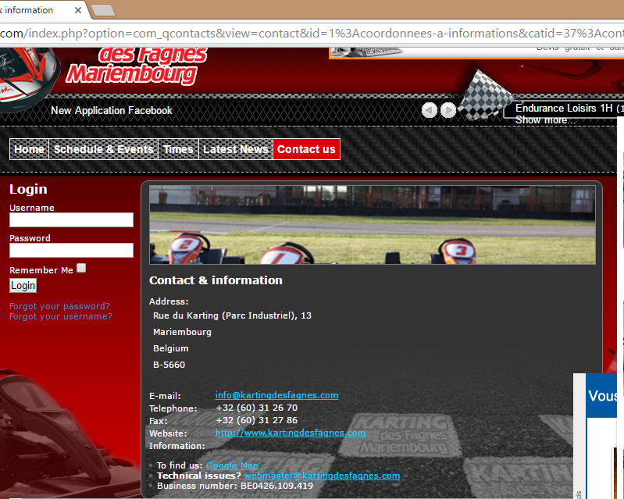
Voor groepen vanaf 20 personen kost deze activiteit €6 voor 7 rondes en €15 voor 20 rondes. We zouden onze route lichtjes moeten wijzigen, maar in kilometers blijft deze ongeveer dezelfde.
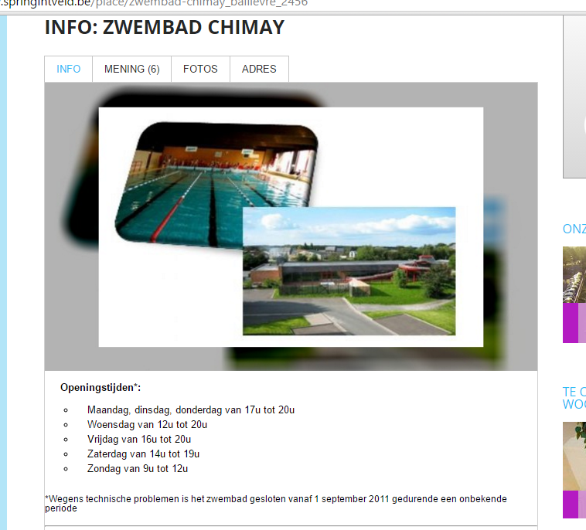
Dit is 12 km stappen vanuit froidchapelle en kost €5 per persoon.
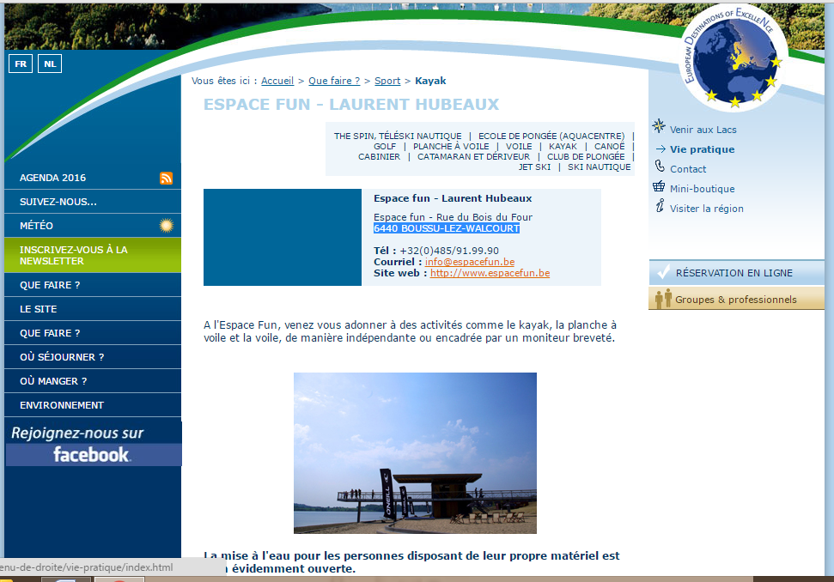
Als laatste optie kunnen we gaan Kayakken voor €8 per uur.

Avond
De leiding komt samen met de foeriers eten brengen en we checken de slaapplaats. We praten nog wat na over de dag en vragen of ze morgenochtend iets speciaal nodig hebben. We verzorgen ook de nodige blijntjes en pijntjes.

10 juli 2016

Voormiddag + Namiddag 1 en 2
Wegens gebrek aan steden wandelen ze vandaag in één grote groep.
Route 3 – groep 1 en 2
Fagnolle – Couvin – Forges – Ferme Du Poteau (=27,8km)
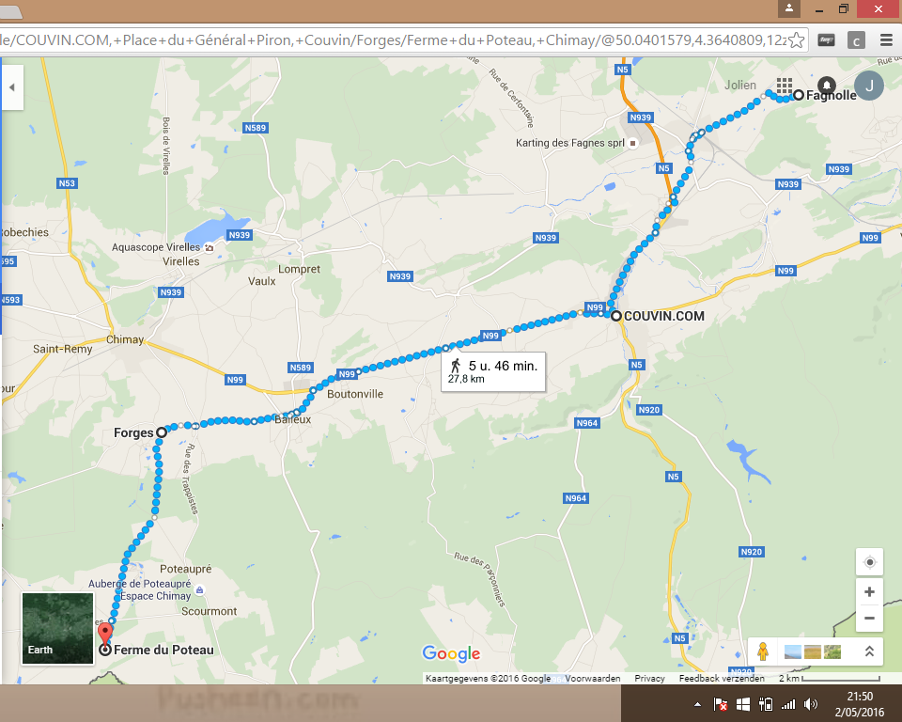

Avond:
Wanneer al de leden zijn aangekomen houden we eerst een wasmoment en daarna een evaluatiemoment met iedereen. We zetten ons in een kring en vragen hoe zij de driedaagse hebben ervaren en ze de rest van het kamp al beleefd hebben. We doen dit door vragen te stellen zoals: “Wat vond je het leukste, wat vond je het minst leuke,… “ De leden gaan allemaal op tijd naar giverlounge.

11 Juli 2016

Voormiddag
De leden mogen iets langer slapen in de giverlounge door de vermoeiende driedaagse zullen ze dit zeker kunnen gebruiken. In de voormiddag is het tentinspectie. Alle rommel wordt buiten gegooid. Het is de bedoeling dat de giverlounge er netjes bij ligt.

Namiddag 1 en 2
Capture the flag:
De twee groepen moeten de vlag van de tegenstander zien af te pakken en naar hun tentenkamp brengen voor dat de tegenpartij het zelfde doet. Er is een kring rond de vlag (4m) van koord of iets anders, als je in de cirkel bent mag je de vlag pakken en weglopen. (je krijgt 4sec om weg te lopen) Als je de persoon neerschiet (met een klakken buis)moet die terug naar zijn kamp.

We geven beide kanten een vlag en gaan mee naar waar ze hun tentenkamp willen en zien dat de vlaggen goed hangen en zien naar de cirkel of die goed en duidelijk is aangegeven.

Protect the VIP-man:
Er is een groep die een persoon moet beschermen en een groep die de personen moeten aanvallen met klakkenbuizen.

We laten ze een lid kiezen dat ze willen verdedigen. Dan zeggen we de regels nog is heel duidelijk en als alles duidelijk is dan kan het spel beginnen.

Camping dead match:
De givers moeten vechten tegen elkaar (met klakken buizen) tot een van de twee campings uitgroeit is, als ze geraakt zijn moeten ze aan de kant gaan zitten. We zien dat de 2 groepen er klaar voor zijn en leggen het uit en fluiten om te beginnen.

Dead match:
Ieders voor zich met klakken buizen. Survival is een spel dat je moet spelen op een veld of in een bos.
Je begint in een cirkel en vanaf een fluitsignaal begin je te lopen vanaf het tweede mag je met je klakken buizen vuren al wie dat er aan is moet aan de kant wachten bij een checkpoint. De bendes laten we ieders voor zich vechten (met klakkenbuizen) tot er maar 1 iemand overblijft.

Protect the wagon:
Een wagon met dj-materiaal moet naar het festival worden gebracht. Zal de crew er op tijd geraken of zal de het festival onderbroken worden?

Konijn/ striker:
1 persoon krijgt konijnenoren op zijn hoofd en/of mag striken (tot op ondergoed) en moet zolang mogelijk proberen te overleven tegen al de rest maar krijgt zelf geen klakkebuis. De striker krijgt eventueel een fluovestje.

Na de campingbattle is het tijd voor wat ontspannende spelletjes op de camping om gewoon wat te chillen en terug vrede te sluiten met elkaar.
Kubb
Kubb is een spel voor buiten en wordt gespeeld op een vlak speelveld van vijf bij acht meter. Er wordt bijna altijd op gras gespeeld maar gravel, beton of sneeuw zou ook kunnen.
Kubb bestaat uit verschillende houten stukken:
- 1 koning van 9 × 9 × 30 cm
- 10 kubbs van 7 × 7 × 15 cm
- 6 werpstokken, doorsnede 4,4 cm, 30 cm lang
- 6 markeerstokjes voor hoeken en middellijn
De stukken worden opgesteld zoals hiernaast afgebeeld. De spelers worden verdeeld in twee teams en nemen plaats achter hun eigen basislijn (de lijn waarop de kubbs staan opgesteld).
De bedoeling van het spel is om met de stokken alle kubbs van het andere team om te gooien. Als team A een kubb van team B heeft om gegooid, dan werpt team B deze kubb eerst op de helft van team A. Deze kubb is nu een kubb van team A geworden en team B moet nu eerst proberen ook deze kubb om te gooien. Lukt dit niet, dan mag team A oplopen tot deze kubb en vandaar weer proberen de andere kubbs van team B om te gooien.
Uiteindelijk wint het team dat de koning om gooit.
Koningsbal
Alom gekend

Materiaallijst
- Klei
- Klakkenbuizen
- Konijnenoren
- Fluovestje
- Vlaggen
- Iets op wielen ( kruiwagen of dergelijke)
- Kubbs
- Bal

Avond:
Verhaal: Zoals op bijna elk festival wordt er wel vaak gedeald met drugs en geprobeerd om alcohol op de festivalweide te krijgen. Vandaag gaan onze festivalgangers dit dus proberen te verwezenlijken. Maar pas op, dit illegaal gedoe wordt uiteraard niet toegestaan door de security van Giverbass! Zullen ze er in slagen om drugs te kunnen kopen en alcohol binnen te smokkelen!

(Voor het spel begint maken we duidelijk dat drugs en alcohol verslavende en levensgevaarlijke producten zijn en dat het dealen of verhandelen van deze materie ten strengste verboden is.)
Het doel van het spel is om zo veel mogelijk zakjes” wiet” ,” cocaine” te verzamelen of kaartjes met alcohol op. Dit kunnen ze kopen bij de dealer met geld. Het geld moeten ze dan weer eerst verdienen bij de bank doormiddel van opdrachtjes te doen. Verder loopt er wel nog een politieagent/ security rond die zowel het geld als de drugs en alcohol kan afpakken. Enkel deze politeagent/ security is soms corrupt en kan dus onderhandelen om via informatie u vrij te laten weglopen. Er wordt gewerkt in team met groepjes per 2. Als de groepjes al wat drugs en alcoholkaartjes bij elkaar hebben kunnen krijgen, kunnen ze via drugs en alcohol andere groepjes die minder goed bezig zijn in het spel “verslaaft” maken enzo hun team uitbreiden. Er zullen tijdens het spel soms ook nog wat variaties optreden.
Lijst met opdrachten zie bijlage
Materiaal:
- Drugs: wiet en cocaine
- Alcohol (kaartjes)
- Geld
- Verkleedkledij: Hoed, geweer en zonnebril.

12 juli 2016

Voormiddag + Middag 1 en 2
Vandaag is het totemisatie voor de tweedejaars. Zij worden rond 6u gewekt en vervolgens gedropt in twee groepen. Zonder kaart moeten zij de weg terugvinden naar het terrein. Zij krijgen nog enkele opdrachten mee die af moeten zijn tegen dat ze terug op het terrein zijn. Alle opdrachten zijn aangepast aan iedereen hun individuele eigenschappen en talenten. De opdrachten zelf worden besproken op voorkamp met de 3dejaars. De leden die niet worden getotemd mogen een beetje langer slapen en worden rond 9u gewekt. We spelen door de dag wat rustige spelletjes.

Aangekomen op het terrein krijgen ze elk een individuele opdracht die ze tegen het avondeten af moeten hebben. Deze worden gecontroleerd door de leiding. Na het avondeten volgt er nog een kleine opdracht.

- De getotemiseerden mogen niet praten met andere leden. Ze spreken leiding aan met totem, voortotem en kleurentotem.

- Gedurende de dag werkt de leiding de voortotems af en spelen de eerste en derdejaars waterspelletjes met de leiding.

Waterballonnen gevecht, waterpistoolgevecht, taarten gooien, maar dan met sponsen, wet t-shirt contest, enz… (zie ook hitteprogramma)

Avond
Ceremonie. De getotemiseerden krijgen hun voortotem als ze de opdrachten goed hebben uitgevoerd. Een opdracht niet of minder goed uitgevoerd is een hap van de totempap. Er zal een hoofdsagem, papsagem en moeder aarde zijn om de ceremonie te leiden.

Materiaallijst:
- Waterballonnen
- Sponzen
- Waterpistolen
- Water

13 juli 2016

Voormiddag
Gisteren hebben we onszelf weer onderschat en we zijn weer goed doorgezakt. Vandaag moeten we dus detoxen! We gaan een reinigingskuur moeten ondergaan. Alleen water en sport vandaag! Veel fruit, vitamine D (jaja, want de zon schijnt hier altijd op giverbass) en goei humeur!
We beginnen de dag met ochtendgymnastiek gegeven door Jolien en Thomas op het beestige nummer van samson en gert. Als het echt goed weer is dan gaan we naar de zwemvijver en gaan we wat pootje baden.
Indien niet zo, dan gaan we na de gymnastiek onze activiteiten opbouwen. We beginnen met flesjesvoetbal want al onze flesjes fristi zijn ondertussen opgedronken of verhandeld… (smokkelspel) Dit wilzeggen dat iedereen een flesje neemt en willekeurig op een afgebakend veld zet. Iedereen speelt individueel en het is de bedoeling om het flesje van de anderen omver te schoppen.
Hierna spelen we fleske vul. Je hebt twee emmers, twee flesjes en twee teams. Je staat in een rij achter je emmer. De eerste vult zijn mond met water uit de emmer en loopt naar het flesje en spuwt het water in het flesje enzovoort. Het team dat als eerste zijn flesje gevuld heeft is gewonnen.
Campingstoelenrace houdt in dat we weer in twee teams spelen. Het ene team loopt naar de stoel van het andere team en gooit deze omver. Daarna ga je, je eigen stoel rechtzetten en loop je terug. De volgende mag dan vertrekken. Het is de bedoeling om als eerste op je eigen stoel te gaan zitten voor deze is omgegooid door iemand van het andere team.

Middag 1
We zijn opgewarmd deze voormiddag dus nu is het tijd voor actie! We gaan een voetbalfestival doen! We spelen niet voor punten of dergelijke. Er is dus eigenlijk geen doel deze namiddag, gewoon de verschillende soorten voetbal leren kennen.
- Chinese voetbal
- Voetbal op je poep. Je poep moet tijdens de voetbal 70 procent van de tijd de grond raken
- Bekertjesvoetbal. Iedereen krijgt twee bekers voor zijn/haar ogen geplakt en daar snijden we twee gaten in. Op die manier gaan we voetbal spelen.
- Voetbal in fietsbanden
De leden gaan per twee in een fietsband, maar zijn elk van een andere ploeg. Hierdoor moeten ze elk naar een andere kant lopen. Dit bemoeilijkt de voetbal
- Blindenvoetbal. Je speelt hier per twee. 9 givers staan geblinddoekt op het veld en de partners staan aan de zijlijn. Zij geven instructies aan de personen op het veld en zo spelen we voetbal.

Middag 2
Na het vieruurtje is het tijd om het festifoodplein te openen. We doen een ouderwetse kraampjeskost. We verdelen de festivalgangers in drie groepen. Elke groep krijgt een gerecht en/of drankje toegewezen en moet dit maken. Het is de bedoeling dat ze een eigen plekje creëren en versieren. Dit kan bijvoorbeeld in de shelter zijn of de shelters van het 24-urenspel. Bijvoorbeeld groep 1 moet lookbroodjes en kaas-tomaatsticks maken met ingrediënten die wij geven. Ze moeten hier ook eet- en drankbonnen voor maken. groep twee maakt hamburgers en hotdogs en groep drie maakt non alcoholische sangria.
Het is de bedoeling dat ze een groot bord maken met de verschillende gerechten en dranken op zodat we kunnen komen kiezen.

Avond
Deze avond houden we het rustig en spelen we tentspelletjes. We spelen weerwolven, moordenaartje, blackbox, Wie ben ik (er hangt een sticker op je voorhoofd met de naam van een persoon op. Deze mag ja – nee vragen stellen om zo te achterhalen wie hij is), tien vingerenspel (op niveau van de kids), …
Iedereen op tijd in hun bed en goed dromen voor de laatste dag op het awesome festival!
Materiaallijst:
- Flesjes
- fietsbanden
- Bal
- Twee campingstoelen
- Bekers
- Plakband
- Blinddoeken (dassen)
- Papier
- Stiften
- versiering

14 juli 2016

Voormiddag
Vandaag is het de laatste dag en beginnen we aan de afbraak. De leden hebben hun zak gemaakt en hebben enkel nog kledij klaarliggen voor de laatste avond en hun uniform om morgen te vertrekken. We beginnen met de shelters af te breken.
Indien we snel klaar zijn spelen we nog wat kleine spelletjes zoals chinese pang, schipper mag ik overvaren, ahoi.

Middag 1
Na het middageten breken we de andere constructies af die gebouwd zijn (bijvoorbeeld de shelters met het 24-urenspel, videolounge, constructies van de getotemiseerden, kampvuurkring, …

Middag 2
Na het vieruurtje is het tijd om de eventuele actjes voor de laatste avond voor te bereiden want we gaan knalleeeeuuuuh!

Avond
BE PREPARED, want onze Regi van het Waalse Westen staat al te trappelen om al die handjes in de lucht te zien gaan en die tandjes op de grond! We geven er voor de laatste keer een lap op en sluiten een knaller van een jaar af! This was GIVERBASS babyyy!!

15 juli 2016

Voormiddag
De tenten worden afgebroken en de camion wordt ingeladen.

Middag
Vanaf 12u moen de ouders komen en krijgt iedereen nog hotdogs. Als de camion volledig is ingeladen mogen de leden naar het lokaal vertrekken om daar de camion nog samen met iedereen uit te laden.

EINDE

Regen- en hitteprogramma

Hitte
Algemene maatregelen:
- Er wordt op toegezien dat er voldoende zonnecreme gesmeerd wordt.
- Petjes of hoedjes opzetten
- Schaduw opzoeken van het bos, eventueel onder de shelter
- Voldoende drinken
Spelletjes:
- Tienbal met een spons
- Jagersbal met een spons
- Waterballonnengevecht
We doen zeker geen te actieve spelen. Wanneer de leden aangeven dat ze moe zijn gaan we de schaduw opzoeken.

6.2 Regen
Algemene maatregelen:

- We dragen regenkledij en schuppen gootjes rond de tenten.
- Een hele hoop spelletjes kunnen zonder problemen gespeeld worden onder de shelter of in de speeltent.
- Bij extreem regenweer: ter plekke bekijken wat we droog kunnen houden – of de boerin inschakelen in extreme gevallen.

Spelletjes:

Rustige spelletjes, weerwolven, verschillende kaartspelletjes, slaapzakkengevecht met een ballon vanonder in de slaapzak om ter langste je ballon heel houden. Moordenaartje, dokterknoop, handjeklap, big bunny, telefoontje, ghost (woordspel), blackbox, time’s up

Algemene materiaallijst
Maken | Kopen | Lokaal | Zelf meenemen
Tips | Waterpistolen | Papier | Ipod
Grabbelpot | Waterballonnen | Stiften | Liedjes
Drankkaarten | Spuitjes | 2 bakjes | 2 telefoonboeken
Drugszakjes (bloem en oregano) | Versiering | Emmers | Boeken kaarten
Kaartjes met alcoholische dranken op | Bloem | Bidonnen | Shakers (cocktail)
Vals geld | Snoepjes in papier | Balken | kubbs
 | bananen | Touw | Hoed
 | Worsten | balken | Geweer
 | Thee | bekers | Zonnebril
 | Citroen | Kannen | flesjes
 | Eieren | Fluojesjes | 2 campingsoteltjes
 | Koffie | Ehbo
 | lucifers | Klei
 | M&M’s | klakkenbuizen
 | Strijkparels | Vlaggen
 | discobolletjes | Kar
 | Henna | Ballen
 | Plaktattoos | Blinddoeken
 | sponsjes | Fietsbanden
 | Rietjes
 | Wc-rollen
 | Satéstokjes
 | Konijnenoren
 | sponsjes

Menu
Dag | Ochtend | Middag | 4-uurtje | Avond
01 Juli 2016 | Thuis | Lunchpakket | Koek | Wortelpuree met worst  Fruit
02 juli 2016 | BB | BB | Fruit | Jagersschotel met appelmoes  yoghurt
03 juli 2016 | BBC | BB | Koek | Wraps  Fruit
04 juli 2016 | BB | BB | Fruit | Macaroni  chocomousse
05 juli 2016 | BBC | croques | Koek | Fishsticks met spinazie en patatjes  Fruit
06 juli 2016 | BB | BB | Fruit | Kip met rijst en curry  Tiramisu
07 juli 2016 | BBC | BB | Koek | Pita  Fruit
08 juli 2016 | BB | BB | Fruit | Frikadellenkoek en kriekjes  Pudding
09 juli 2016 | BBC | Wentelteefjes | Koek | Hamburgers  Fruit
10 juli 2016 | BB | BB | Fruit | Spaghetti  Rijstpap
11 juli 2016 | BBC | BB | Koek | Foefie deluxe  Fruitsaté
12 juli 2016 | BB | BB | Fruit | Pastasla  Koek
13 juli 2016 | BBC | BB | Koek | Gebakken patatjes, kipfilet en appelmoes  Fruit
14 juli 2016 | BB | BB | Fruit | BBQ
15 juli 2016 | BB | Hotdogs | Thuis | Thuis

Winkels + wegbeschrijving

Bij aankomst krijgen we een bundel met al deze gegevens erin. In Chimay is er een ziekenhuis en een apotheker. Er is ook een Lidl, Delhaize en Aldi.

Bagagelijst
MOGEN WE MET AANDRANG VRAGEN OM ALLES TE TEKENEN (kleren, eetgerief, strips, das, handdoeken, …)

Wasgerief:
• Washandjes
• Handdoeken (grote + kleine)
• Kam / borstel
• Zeep
• Shampoo
• Tandenborstel, bekertje en tandpasta

Slaapgerief:
• Luchtmatras/slaapmatje/veldbed
• Hoofdkussen
• Slaapzak
• Pyjama

Kledij:
• Uniform
• T-shirts (lange en korte mouwen)
• Warme truien
• Lange broeken
• Korte broeken
• Kousen
• Ondergoed
• Zwembroek of badpak/bikini
• Petje of hoedje (tegen de zon)
• Zonnebril
• Zonnecrème (en eventueel aftersun )
• Regenkledij (regenbroek, k-way, jas…)
• Slechte kleren die heel vuil mogen worden
• Linnen zak
• Verkleedkleren voor het FEESJEEEEUUUHHH liefst in thema: Festival

Schoeisel:
• Sportieve schoenen
• Reserveschoenen
• Sandalen/sleffers
• Regenlaarzen

Allerlei:
• Drinkbus
• Zakdoeken
• Eventueel strips / tijdschriften
• Zaklamp (vergeet geen batterijen)
• Muggenmelk
• Persoonlijke medicatie (afgeven aan leiding bij aankomst)
• Klevertjes van de mutualiteit (afgeven bij aankomst)
• Zak voor vuile was
• Schrijfgerief (pen, papier, voorgeschreven enveloppen, postzegels)
• Kleine rugzak voor onderweg + grote rugzak voor 3 daagse

Wat laten we zeker thuis:
• Waardevolle spullen (horloges, sieraden, …)
• Gsm, MP3-spelers, gameboys en Playstations…
• TE VEEL Geld

Bijlage 1: wat te doen bij crisis
1 Denk eerst aan de slachtoffers, blijf kalm en reageer rustig.

2 Plaats onmiddellijk iemand van de leiding bij het slachtoffer en de
betrokkenen en hou de rest van de groep van het gebeuren weg.
Organiseer met de rest van de leiding iets dat de andere leden weer tot rust
kan brengen (gesprek, wandeling, ...).

3 Verwittig in overleg met het medisch team de ouders of familie (het gebeuren
neutraal bekendmaken, geen conclusies of oordeel).

4 Verwittig Scouts en Gidsen Vlaanderen.
Telefoon: 03 231 16 20 Fax: 03 232 63 92
Voor dringende hulp bij ongeval of een ernstig probleem kan je terecht op
de noodlijn van Scouts en Gidsen Vlaanderen: 0474 26 14 01. Iemand van de
verbondsleiding belt je dan zo snel mogelijk terug.
Geef volgende gegevens door: plaats en datum van gebeuren - identiteit
slachtoffer(s) - contactpersoon van de groep en telefoonnummer -
groepsnummer - beknopte omschrijving van de omstandigheden.
5 In overleg met verbondsleiding kan alles geregeld worden op het vlak van
verzekeringen, familiesteun, slachtofferhulp, persbenadering, dringende
sociale interventie, enz..

6 Administratieve formaliteiten krijgen nooit voorrang op menselijke aspecten.

7 Praktisch
Vraag aan de politie altijd het pv-nummer.
Polisnummer persoonlijke ongevallen en BA Scouts en Gidsen Vlaanderen
(Ethias): 45.055.933
Polisnummer lokalen en groepsmaterieel (brand en stormschade) Scouts en
Gidsen Vlaanderen (Ethias): 38.031.050

8 Administratieve afwikkeling
Stuur de aangifteformulieren binnen de week rechtstreeks naar de
verzekeringmaatschappij:
Ethias
Prins Bisschopssingel 73
3500 Hasselt
fax 011 28 20 20

Bijlage 2: verzekeringspapieren

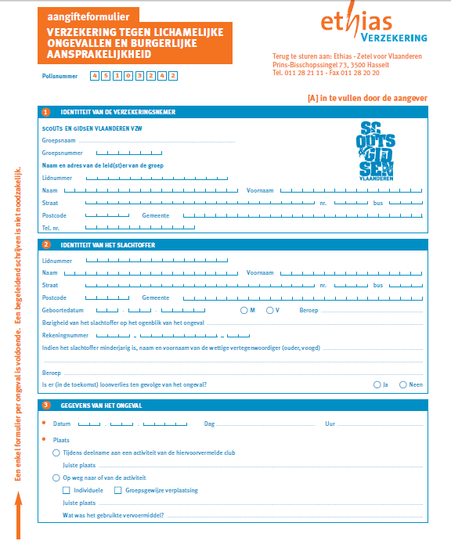

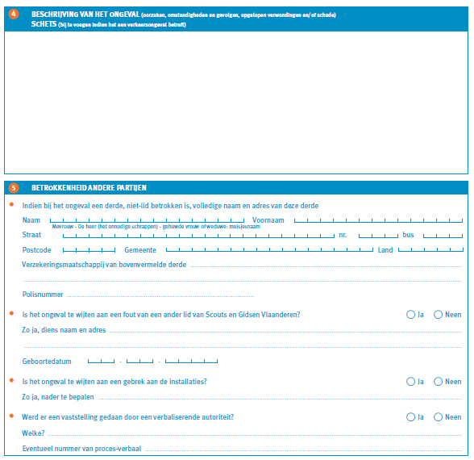

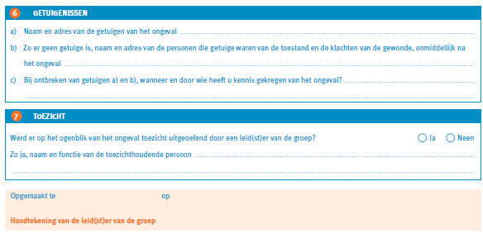

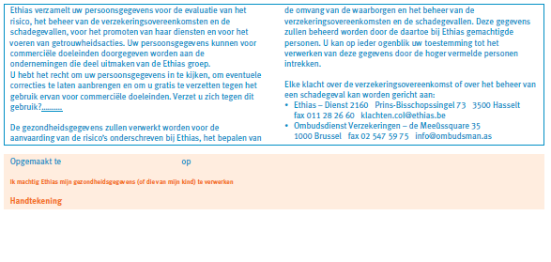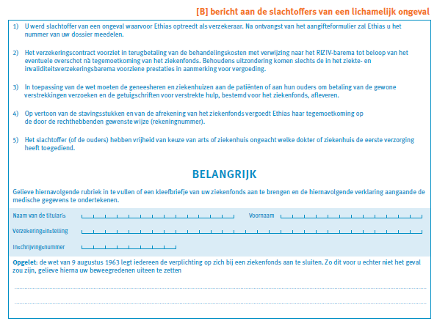

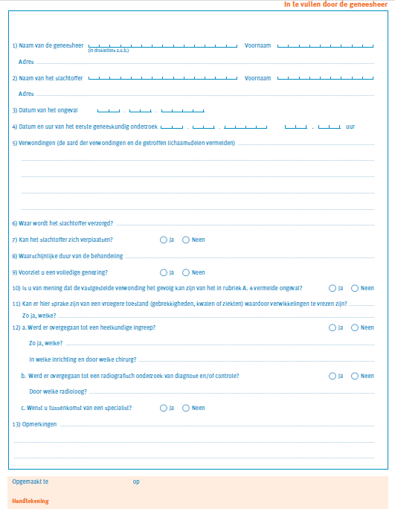

Bijlage 3: Huurcontract
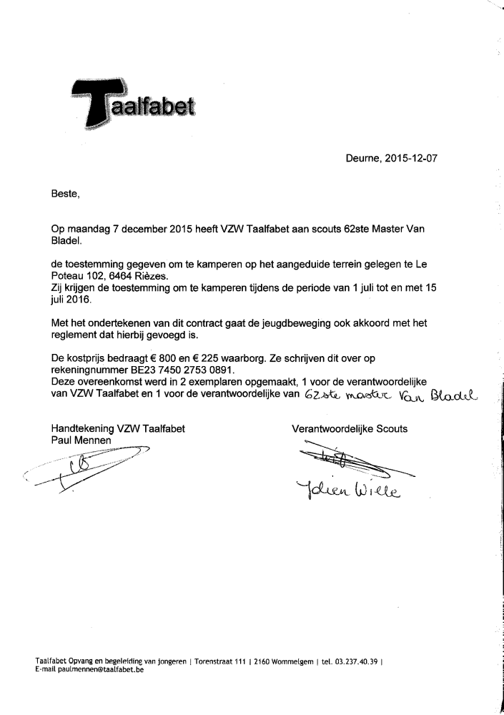

Bijlage 4: Ouderboekje

Ons ouderboekje zal dit jaar in de vorm van een flyer zijn. Hierbij krijgen de leden een festivalbandje en een soort festivalkit bij aankomst op kamp. Hierin zal een festivalbandje, t-shirt, poncho en condoom zitten.

Bijlage 5: algemene opdrachten voorspelletjes
- Om ter langste haar vinden
- Nageltje klop (om ter snelst nagel in hout kloppen)
- Pompen
- Sumo-worstelen met kussens rondom u
- Hanengevecht
- O skoli skoli kwak kwak kwak
- Om ter langst niet knipperen
- Om ter langst niet ademen
- Zeg eens euh...
- Om ter snelst omgekeerd iets opdrinken
- Om ter best elkanders tanden poetsen geblinddoekt
- Om ter snelst pudding maken (4uur)
- Om ter eerst wc-rol af en oprollen
- Om ter langst op 1 been
- Om ter eerst sudoku oplossen
- Om ter langst balanceren met een stok/borstel in de lucht
- Om ter langst handstand
- Om ter meest sierlijke pirouettes maken in 1 minuut
- Om ter langst in een beek blijven staan
- Om ter langst Samson-medley zingen (om de beurt?)
- Om ter snelst beginnen wenen
- Om ter eerst een grappige mop verzinnen
- Om ter snelst kleren uit en aan trekken
- Om ter verst springen
- Om ter mooiste serenade aan Elise brengen
- Om ter verst spuwen
- Kaarsje uitspeken / pissen (maar da's te makkelijk)
- Om ter langst een brandende lucifer vasthouden
- Om ter hoogst springen (aanduiden met krijtje)
- Om ter best moonwalken
- Om ter eerst schoppen aas trekken uit boek kaarten
- Om ter hoogste kaartenhuisje bouwen
- Om ter langst Elise opheffen
- Om ter luidste boer
- Om ter langst lachen (fake)
- Om ter meest teennagels verzamelen op 5 minuten (zonder schaart of iets?)
- Om ter langst knuffelen (was echt hillarisch bij ons!)
- Om ter langst springen
- Eternity (om ter langst letterkoekjes eten elke keer men "eternity" zegt in het liedje eternity (http://www.youtube.com/watch?v=m_5ChDbbaJ4) zonder te kauwen)
- Om ter snelst een boom knuffelen
- Om ter snelst een mier vinden (mwahaha het is winter!)
- Om ter meest suikerklontjes opstapelen op tong
- Om ter langst jodelen
- Om ter langst een golfje nadoen (wéés een golf)
- Om ter verste boter snuiten (boter in neusgat, andere dicht knijpen, om ter verste snuiten)
- Grassprietje trek
- Schaar steen papier
- Om ter langst op een pijnlijk voorwerp zitten
- Om ter mooiste make up bij elkaar aandoen
- Insectenrace (2 insecten zoeken, in een bakje of op een geplooit blad leggen, welk insect wint?)
- Om ter langst koprollen
- Vertel het strafste verhaal
- Om ter langst rijmen (om de beurt dichten op een zin met logische context)
- Om ter langstecreepy doen
- Om ter langst muurzitten
- Om ter langst luchtzitten
- Om ter sexy-ste dansje
- Om ter laagste limbo
- Om ter snelst hoofdrekenen: 587+26+135+39-234+236+45-3+5 (=836)
- Om ter snelst een ei uitbroeden
- Om ter langst “ET phone home” zeggen
- Beste excuus verzinnen
- Beste openingszin
- Om ter mooist STANbeeld maken
- Om ter mooist bloempje voor in Stan zijn haar vinden
- Om ter best een boom nadoen
- Om ter eerst een sok van iemand anders (dan onze groep) in je mond steken
- Om ter eerst een neusorgasme (niezen) krijgen
- Om ter smakelijkst eten maken (4uur?)
- Om ter sexy-st buikdansen
- Om ter snelst nagellak opdoen met mond
- Om ter hoogst water spuwen, al liggend
- Om ter eerst eiwit opkloppen
- Om ter langst jongleren
- Om ter langst een kip nadoen
- Om ter eerst choco van voeten aflikken
- Om ter eerst elkaar opheffen
- Zenuwen
- OXO
- Dassengevecht
- Om ter langst onder water
- Om ter eerst tampon in flesje met water krijgen (met tampon hangend aan een koortje aan de achterkant van hun broek) en opheffen (nadat hij is opgezwollen)
- Pictionary
- Om ter meest personages van The Simpsons opnoemen
- Om ter snelst ketchup van andere zijn arm aflikken
- Duimworstelen
- Elkaar uit de cirkel duwen
- Kaartje blaas
- Om ter meest voornamen verzinnen in 1 minuut
- Maak om ter best een reclamespot over de voordelen van kaal zijn of over een gloednieuw badpak met speciale snufjes
- Hoger lager
- Galgje
- Om ter snelst een ballon kapotblazen
- Om ter snelst watertrappelen (zeggen wanneer ze het allebeij horen, wachten wie er het eerst een algemene watertraphouding aanneemt (met wijsvingers id lucht en al trappelend met de benen)
- Om ter meest snottebellen verzamelen
- Om ter langst een auto nadoen

Bijlage 6: Ledenlijst

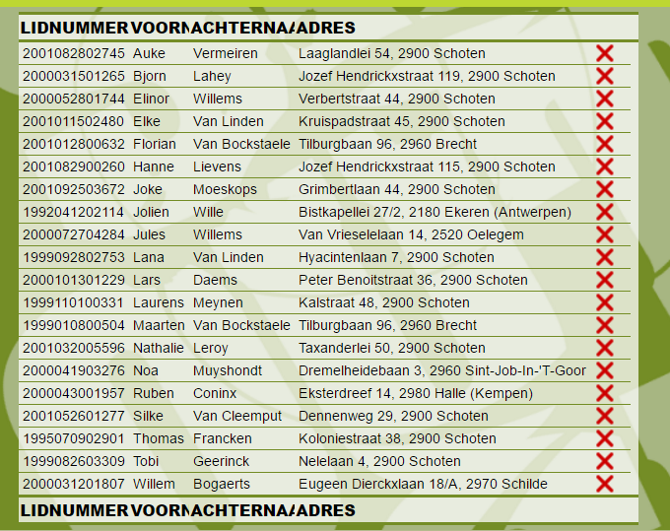

Ziet er een heel tof kamp uit. Jullie kampboek is heel leuk in thema heel de tijd! NICE! Jullie driedaagse lijkt me iets te zwaar, probeer toch nog een kortere route. Ale jullie kiezen zelf he, maar dit lijkt me wel zwaar. Voor de rest zijn er zo enkele spelletjes die ik kort wel zou uitleggen. Als ik er zie staan moet ik wel even nadenken over wat het gaat. Probeer zo weinig mogelijk voor te bereiden van spelletjes op voorkamp. Jullie hebben je 3e jaars mee. Wat belangrijk is op voorkamp is even je route van de 3daagse te checken en voor de rest iets leuk doen met je leden. Niet apart zitten om je kamp voor te bereiden;) Maar met jullie ervaring lukt dat sowiso wel tegen 1 mei;). Voor derest staat het bij jullie tekst geschreven. Bij vragen mail je maar;) GOED GEDAAN! XOXO
(PS. Ik wil wel mama potgrond zijn ;) )

